Система виробників смартфонів, їх користувачів і операційних систем

Система призначена для редагування та додавання інформації щодо виробників смартфонів, самих смартфонів, користувачів, розробників операційних систем та самих операційних систем, що можуть бути встановленими на смартфони.

|  |  |
| --- | --- |
| **Автор:** | Точаненко Владислав Володимирович |
| **Виконано на:** | Microsoft Surface Pro 6  Intel Core i5-8250-U  8 GB RAM  Windows 10 Home 64 bit  Office 365 Access |

Структура програми

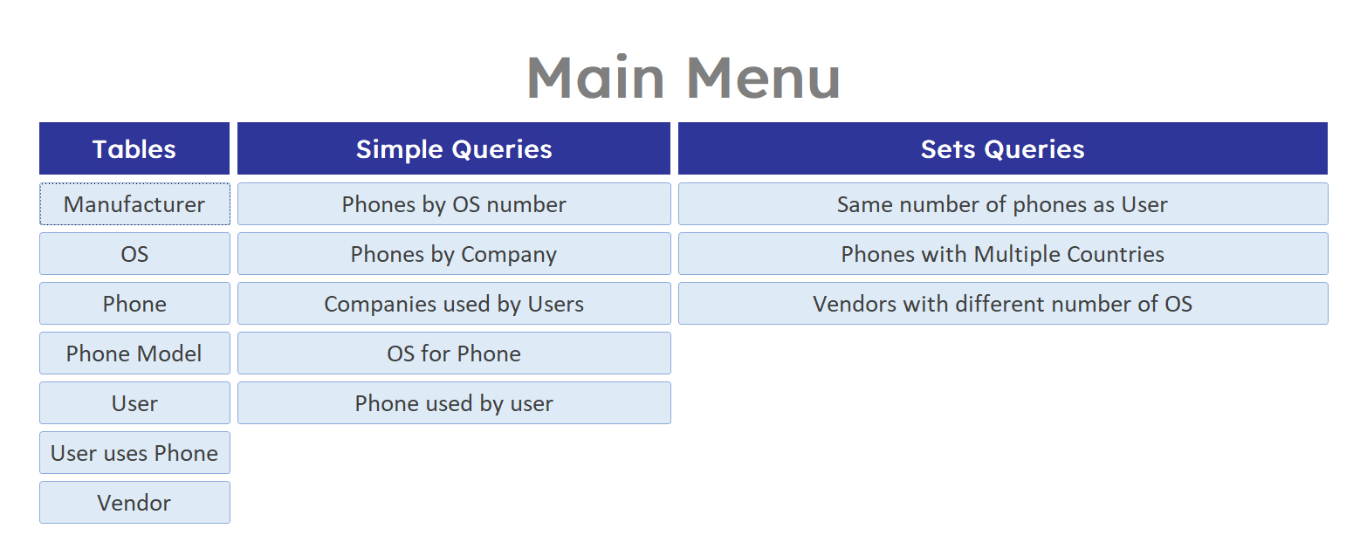

При запуску програми відкривається головне меню із усіма можливими формами.

Таблиці

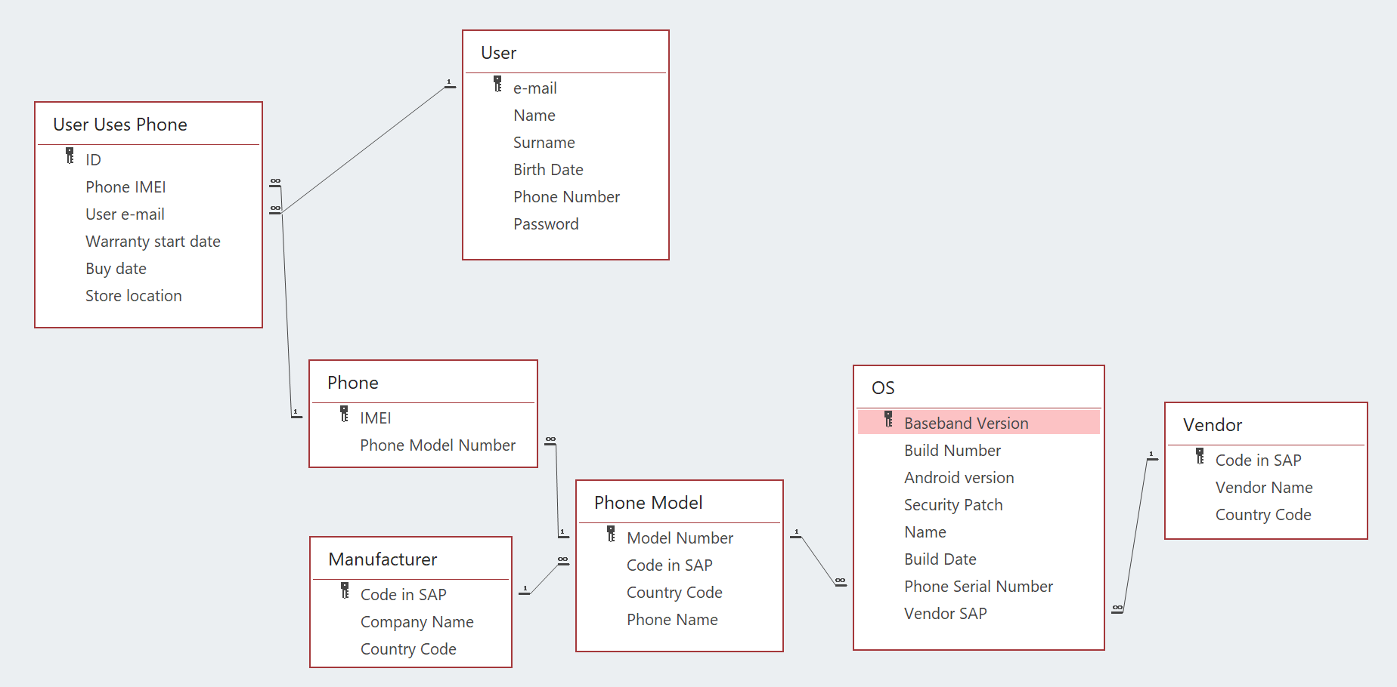

User – користувач телефону

User Uses Phone – з’єднуюча таблиця користувачів і телефонів

Phone – таблиця фізичних телефонів

Phone Model – модель телефону із специфікаціями

Manufacturer – виробник телефону

OS – операційна система

Vendor – розробник операційної системи

# Manufacturer

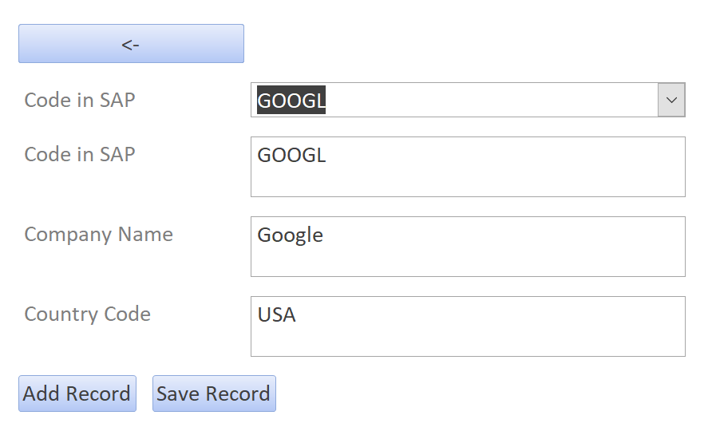

|  |  |
| --- | --- |
| **Кнопка із стрілочкою** | Повертання до меню |
| **Code in SAP (1)** | Обирання запису для редагування |
| **Code in SAP (2)** | Міжнародний код компанії |
| **Company Name** | Ім’я компанії (5 літер у верхньому регістрі) |
| **Country Code** | Код країни у якій зареєстрована компанія (3 літери у верхньому регістрі) |
| **Add Record** | Додати новий запис |
| **Save Record** | Зберегти запис |

# OS

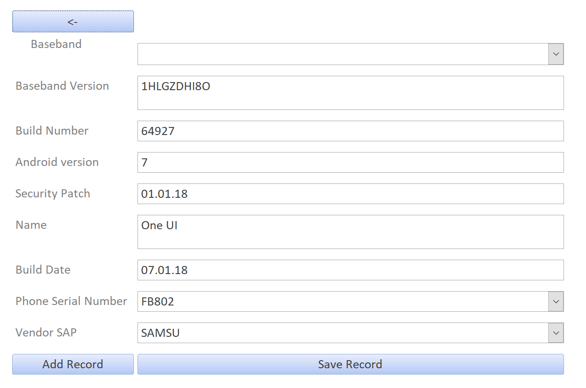

|  |  |
| --- | --- |
| **Кнопка із стрілочкою** | Повертання до меню |
| **Baseband** | Обирання запису за Baseband версією |
| **Baseband Version** | Міжнародний номер OS (будь-яка строка) |
| **Build Number** | Внутрішній ідентифікатор OS (будь-яка строка) |
| **Android Version** | Версія андроїда на якій базується OS (число від 1 до 19) |
| **Security Patch** | Дата патча безпеки (дата) |
| **Name** | Ім’я OS (будь-яка строка) |
| **Build Date** | Дата зборки (дата) |
| **Phone Serial Number** | Для якого телефону ця OS зроблена (combo) |
| **Vendor SAP** | Код розробника OS (combo) |
| **Add Record** | Додати новий запис |
| **Save Record** | Зберегти запис |

# Phone

# 

|  |  |
| --- | --- |
| **Кнопка із стрілочкою** | Повертання до меню |
| **Phone From IMEI** | Обирання запису за IMEI |
| **IMEI** | Ідентифікатор телефону (будь-яка строка) |
| **Phone Model Number** | Модель телефону (combo) |
| **Add Record** | Додати новий запис |
| **Save Record** | Зберегти запис |

# Phone Model

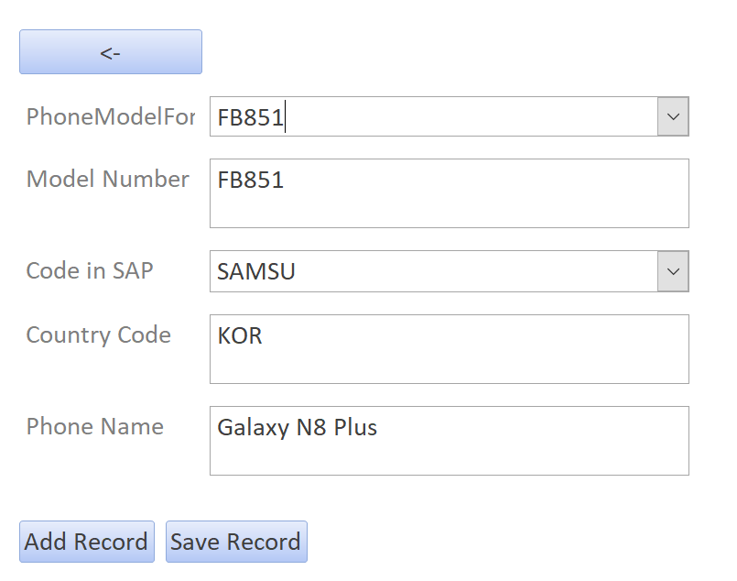

|  |  |
| --- | --- |
| **Кнопка із стрілочкою** | Повертання до меню |
| **Phone Model For** | Обирання запису за моделлю телефону |
| **Model Number** | Модель телефону (будь-яка строка) |
| **Code in SAP** | Код виробника (combo) |
| **Country Code** | Код країни в якій буде продаватись телефон (3 літери у верхньому регістрі) |
| **Phone Name** | Ім’я телефону (будь-яка строка) |
| **Add Record** | Додати новий запис |
| **Save Record** | Зберегти запис |

# User

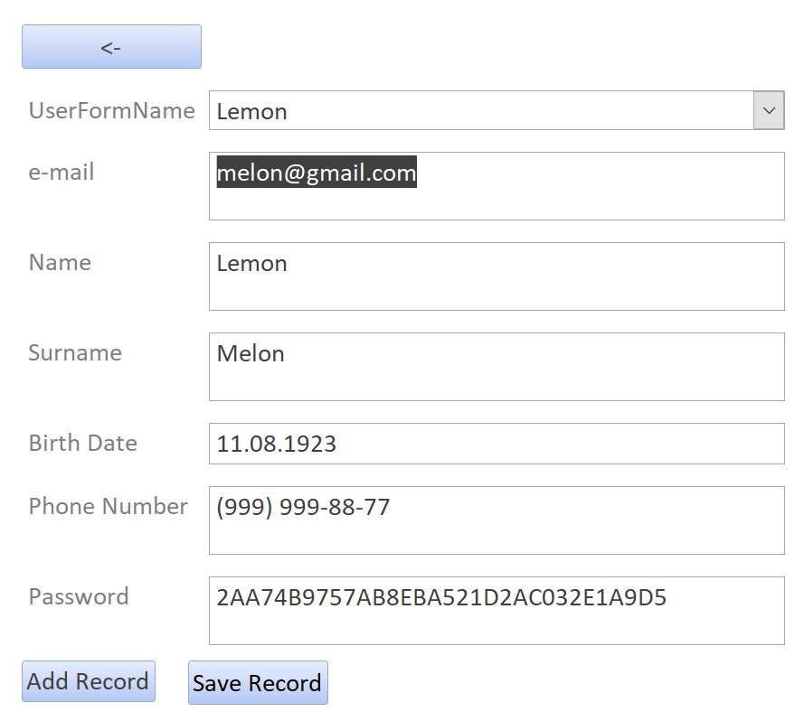

|  |  |
| --- | --- |
| **Кнопка із стрілочкою** | Повертання до меню |
| **User Form Name** | Обирання запису за ім’ям юзера |
| **e-mail** | e-mail з будь-якого домену .net, .org., .com, .ru, .ua |
| **Name** | Ім'я користувача (будь-який текст, перша буква велика) |
| **Surname** | Прізвище користувача (будь-який текст, перша буква велика) |
| **Birth Date** | День Народження (дата) |
| **Phone Number** | Номер телефону (номер телефону) |
| **Password** | Пароль в md5 |
| **Add Record** | Додати новий запис |
| **Save Record** | Зберегти запис |

# User Uses Phone

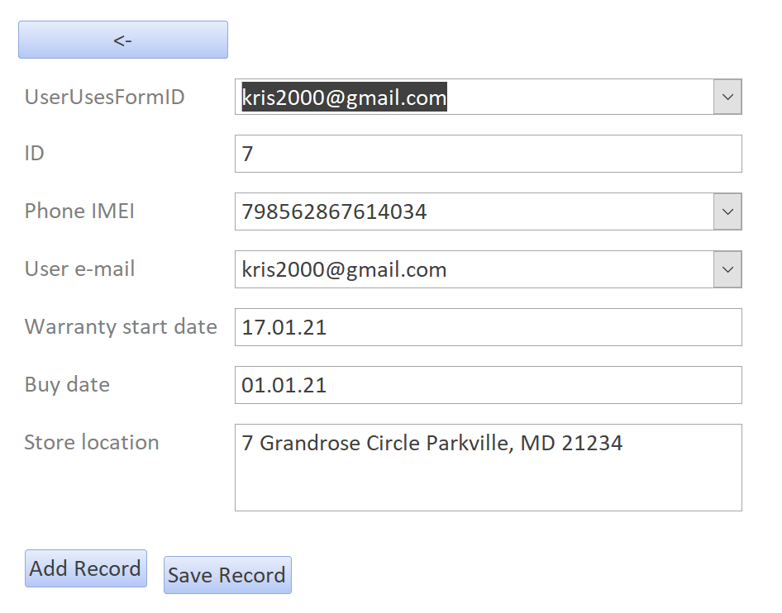

|  |  |
| --- | --- |
| **Кнопка із стрілочкою** | Повертання до меню |
| **User Uses Form ID** | Обирання запису за e-mail і EMEI |
| **ID** | Автонумерація |
| **Phone IMEI** | IMEI (combo) |
| **User e-mail** | e-mail користувача (combo) |
| **Warranty start date** | Початок страховки (дата) |
| **Buy Date** | Коли купили (дата) |
| **Store Location** | Адреса магазину де придбали телефон (будь-яка строка) |
| **Add Record** | Додати новий запис |
| **Save Record** | Зберегти запис |

# Vendor

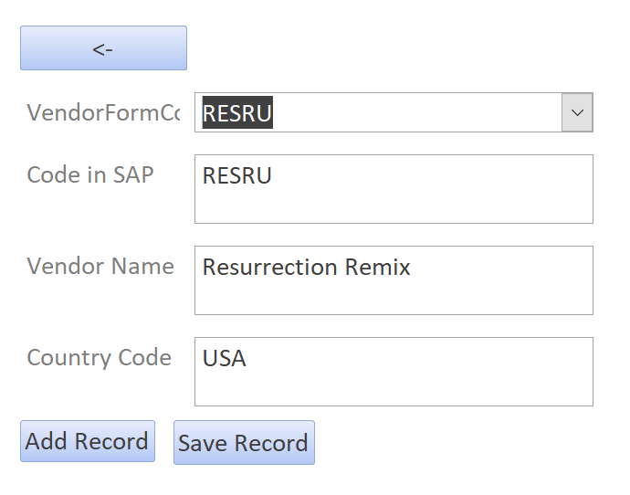

|  |  |
| --- | --- |
| **Кнопка із стрілочкою** | Повертання до меню |
| **Vendor Form Code** | Обирання запису за SAP кодом |
| **Code in SAP** | SAP код розробника OS (3 літери верхнього регістру) |
| **Vendor Name** | Ім’я розробника (будь-яка строка) |
| **Country Code** | Код країни у якій зареєстрована компанія (3 літери у верхньому регістрі) |
| **Add Record** | Додати новий запис |
| **Save Record** | Зберегти запис |

Прості запити

# Phones By OS Number

Знайти всі телефони із заданою кількістю операційних систем, що можна на нього встановити

SELECT [Phone Model].[Phone Name], [Phone Model].[Country Code]

FROM [Phone Model] INNER JOIN OS ON [Phone Model].[Model Number] = OS.[Phone Serial Number]

GROUP BY [Phone Model].[Phone Name], [Phone Model].[Country Code], OS.[Phone Serial Number]

HAVING (((**Count**(*))=[Forms].[QueryFormFindNumberOS].[Number]));

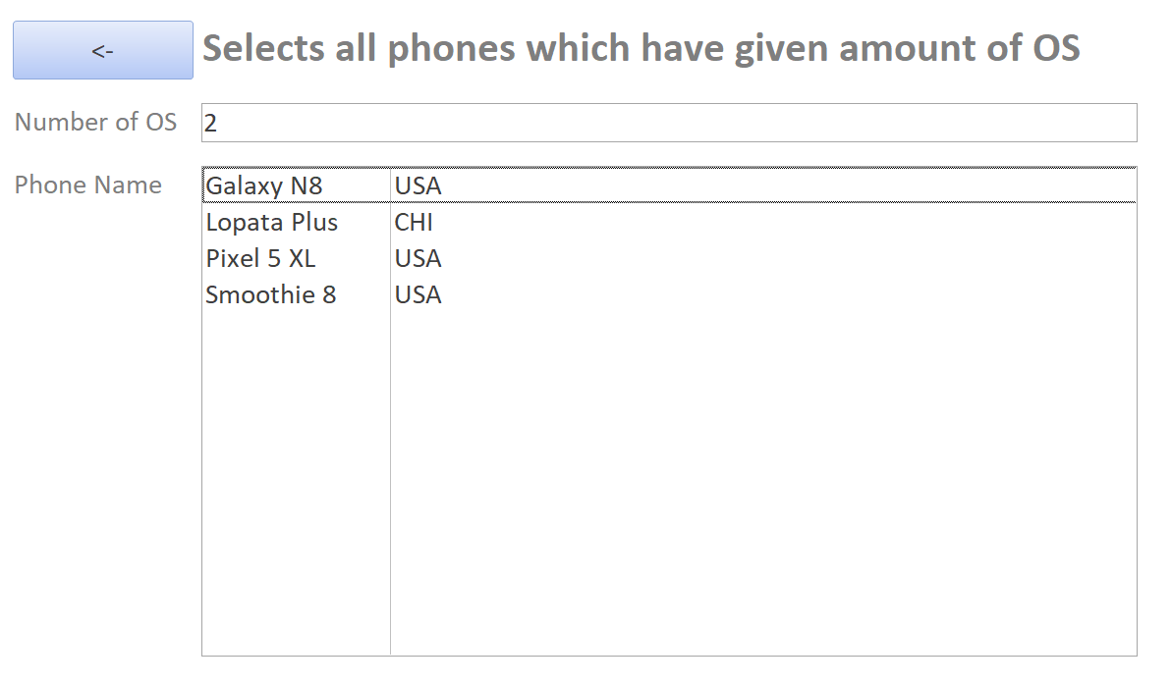

|  |  |
| --- | --- |
| **Кнопка із стрілочкою** | Повертання до меню |
| **Number of OS** | Кількість операційних систем |
| **Phone Name** | Ім’я і країна моделі телефону |

# Phones By Company

Знайти всі телефони, які виробляються даною компанією

SELECT [Phone Model].[Phone Name], [Phone Model].[Country Code]

FROM Manufacturer INNER JOIN [Phone Model] ON Manufacturer.[Code in SAP] = [Phone Model].[Code in SAP]

WHERE (((Manufacturer.[Code in SAP])=[Forms].[QueryFormFindManufacturedPhones].[SAP]));

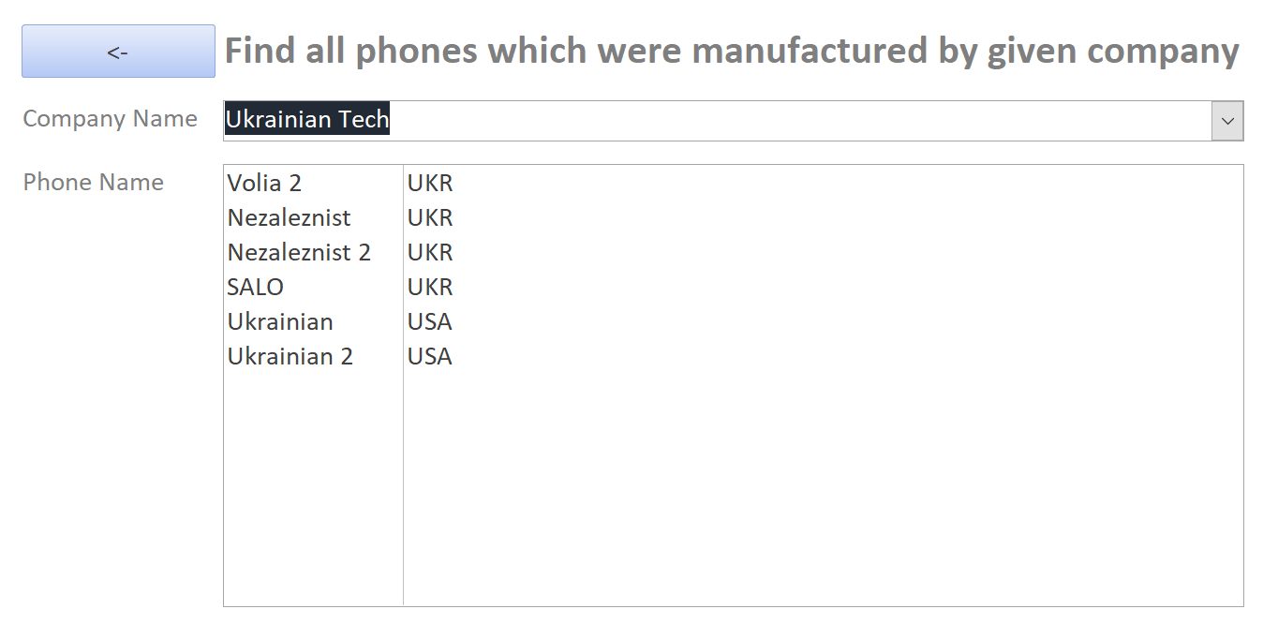

|  |  |
| --- | --- |
| **Кнопка із стрілочкою** | Повертання до меню |
| **Company Name** | Ім'я компанії, за якою буде робитись пошук |
| **Phone Name** | Ім’я і країна моделі телефону |

# Companies used by Users

Знайти всіх юзерів компанії

SELECT DISTINCT User.Name, User.Surname, Manufacturer.[Code in SAP]

FROM ((Manufacturer INNER JOIN [Phone Model] ON Manufacturer.[Code in SAP] = [Phone Model].[Code in SAP]) INNER JOIN Phone ON [Phone Model].[Model Number] = Phone.[Phone Model Number]) INNER JOIN ([User] INNER JOIN [User Uses Phone] ON User.[e-mail] = [User Uses Phone].[User e-mail]) ON Phone.IMEI = [User Uses Phone].[Phone IMEI]

WHERE (((Manufacturer.[Code in SAP])=[Forms].[QueryFormFindManufacturer].[SAP]));

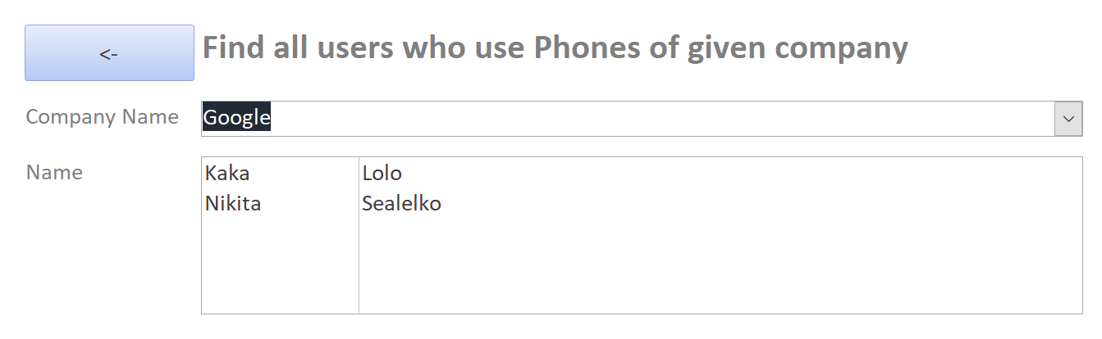

|  |  |
| --- | --- |
| **Кнопка із стрілочкою** | Повертання до меню |
| **Company Name** | Ім'я компанії, за якою буде робитись пошук |
| **Name** | Імена юзерів |

# OS for Phone

Знайти всі OS, які можуть бути встановлені на телефон даної моделі

SELECT OS.Name, OS.[Build Date]

FROM [Phone Model] INNER JOIN OS ON [Phone Model].[Model Number] = OS.[Phone Serial Number]

WHERE ((([Forms].[QueryFormFindOS].[Model])=[Phone Model].[Model Number]));

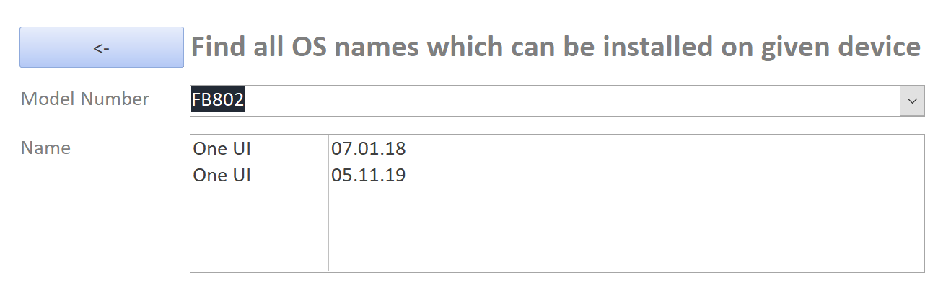

|  |  |
| --- | --- |
| **Кнопка із стрілочкою** | Повертання до меню |
| **Model Number** | Номер моделі телефону |
| **Name** | Ім’я і дата зборки OS |

# Phone used by User

Знайти телефони, якими користується даний юзер

SELECT Manufacturer.[Company Name], [Phone Model].[Phone Name]

FROM Manufacturer INNER JOIN ([Phone Model] INNER JOIN (Phone INNER JOIN ([User] INNER JOIN [User Uses Phone] ON User.[e-mail] = [User Uses Phone].[User e-mail]) ON Phone.IMEI = [User Uses Phone].[Phone IMEI]) ON [Phone Model].[Model Number] = Phone.[Phone Model Number]) ON Manufacturer.[Code in SAP] = [Phone Model].[Code in SAP]

WHERE (((User.[e-mail])=[Forms].[QueryFormFindPhones].[e-mail]));

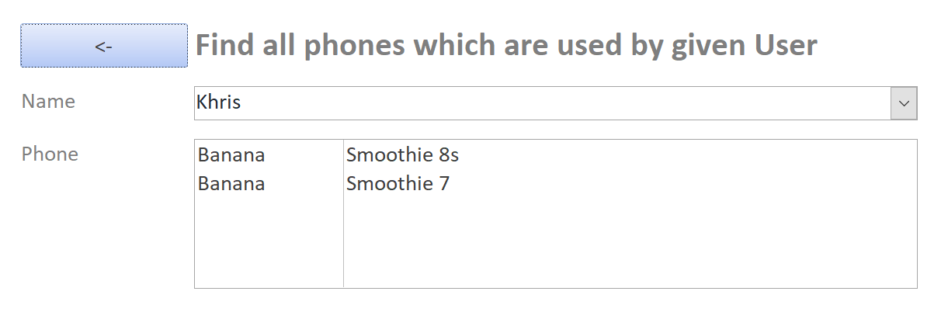

|  |  |
| --- | --- |
| **Кнопка із стрілочкою** | Повертання до меню |
| **Name** | Ім'я користувача |
| **Phone** | Виробник і ім’я телефону |

Складні запити

# Same Number of Phones as User

Знайти юзерів, які користуються такою самою кількістю телефонів, як і заданий юзер

SELECT User.Name, User.Surname

FROM [User]

WHERE User.[e-mail] IN

(SELECT [User Uses Phone].[User e-mail]

FROM [User Uses Phone]

GROUP BY [User Uses Phone].[User e-mail]

HAVING **COUNT**([User Uses Phone].[Phone IMEI]) = (SELECT **COUNT**([User Uses Phone].[Phone IMEI]) FROM [User Uses Phone] WHERE [User Uses Phone].[User e-mail] = [Forms].[QueryEqualNumberPhones].[Combo]) AND ([User Uses Phone].[User e-mail] <> [Forms].[QueryEqualNumberPhones].[Combo]));

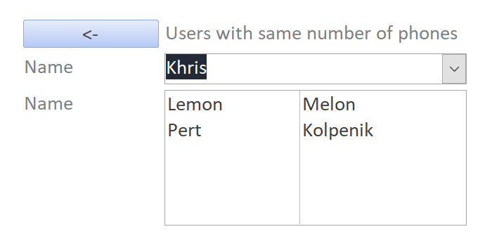

|  |  |
| --- | --- |
| **Кнопка із стрілочкою** | Повертання до меню |
| **Name** | Ім'я користувача |
| **Name** | Імена користувачів |

# Phones with multiple Countries

Знайти телефони, які продаються в декількох країнах

SELECT [Phone Model].[Phone Name]

FROM [Phone Model]

GROUP BY [Phone Model].[Phone Name]

HAVING (**COUNT**([Phone Model].[Country Code]) > 1);

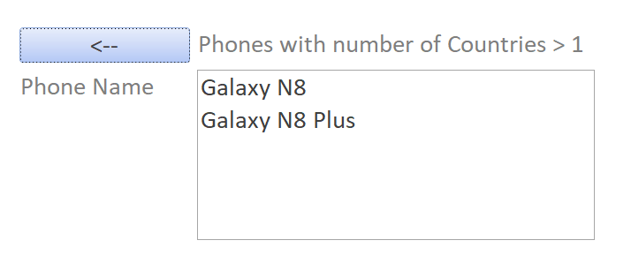

|  |  |
| --- | --- |
| **Кнопка із стрілочкою** | Повертання до меню |
| **Phone Name** | Імена телефонів |

# Vendors with different number of OS

Обрати всіх розробників, у котрих кількість розроблених OS відрізняється від кількості у даного розробника

SELECT OS.[Vendor SAP]

FROM OS

GROUP BY OS.[Vendor SAP]

HAVING (**COUNT**(OS.[Baseband Version]) <> (SELECT **COUNT**(OS.[Baseband Version]) FROM OS WHERE OS.[Vendor SAP] = [Forms].[QueryEqualOS].[Combo]));

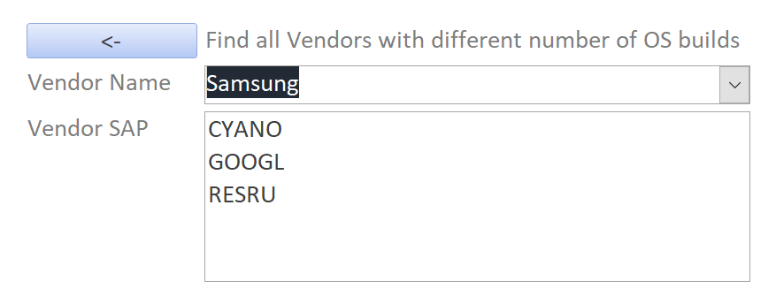

|  |  |
| --- | --- |
| **Кнопка із стрілочкою** | Повертання до меню |
| **Vendor Name** | Ім'я розробника |
| **Vendor SAP** | Міжнародний SAP код розробника |

ВИМОГИ ДО КОРИСТУВАЧА

Користувач має вправно працювати із Windows 10, Microsoft Access Forms (Office 365), гарно знати українську і трохи англійську :)